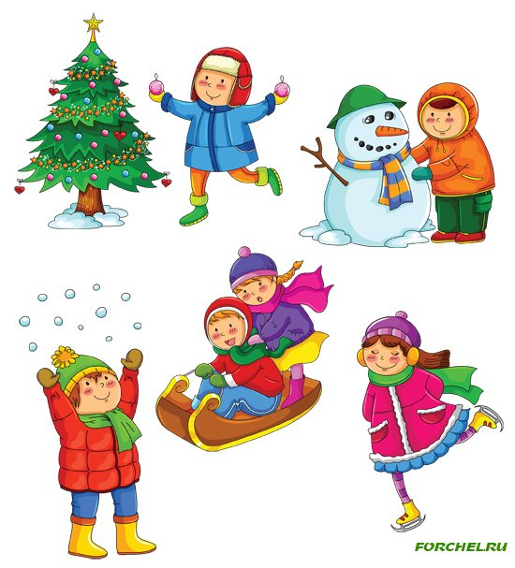

**Не удивляйтесь, если сначала малыш будет не скользить, а топать лыжами по лыжне - для первого раза это тоже хорошо. Пусть освоится с лыжами, пусть привыкнет к ним! Потом научите ребенка двигать ноги по лыжне, не поднимая их. Можно попробовать перед каждой лыжей положить по цветному теннисному мячику - и попросить малыша толкать мячики то одной лыжей, то другой.**

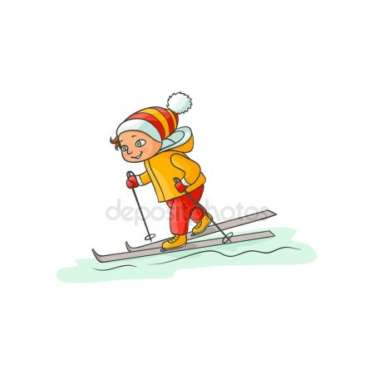

**При покупке детских лыж следует учитывать несколько факторов: удобство и безопасность. Лыжи должны быть подобраны по весу и росту ребенка, длинна лыжни должна быть подобрана под рост ребенка. Длинна, ширина и крепление лыж полностью зависят от вида катания. Качественные лыжи должны иметь насечки для предотвращения отката назад. Материал, из которого изготовлены лыжи (пластиковые или деревянные), следует также выбирать исходя из вида катания и вкусовых предпочтений.**

**Для обучения скольжению детям требуется хорошо накатанная лыжня, не разбитая и не слишком широкая. Такую лыжню вы вполне можете прокатать и сами, проехав раз пять туда-сюда по целине, желательно - на плоском месте, вдоль дорожки, чтобы вы могли идти рядом с ребенком.**